

Richard Bardales

**Lenguaje de Programación II**

Petición Get, Post y Redirecciones

Capítulo 10

Peticiones Get, Post y Redirecciones

01

Conocer los conceptos generales de la web.

02

Identificar los lenguajes para crear aplicaciones web.

03

Crear una aplicación web básica.

Capítulo 10

## **Globo de pensamientoConceptos generales**

La arquitectura de software es como un plano de construcción: si no se realiza una planificación adecuada, el edificio puede derrumbarse. Lo mismo ocurre con el desarrollo de aplicaciones, sin una arquitectura de software de calidad, el programa puede presentar errores a largo plazo y generar retrasos en la operatividad de tu empresa.

**Creamos un nuevo proyecto**

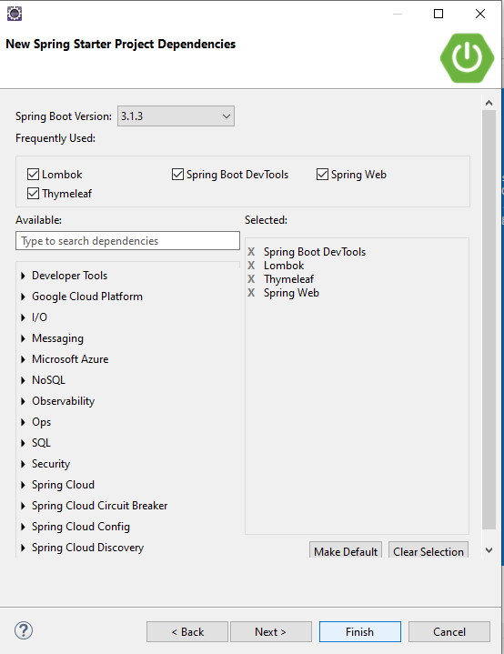

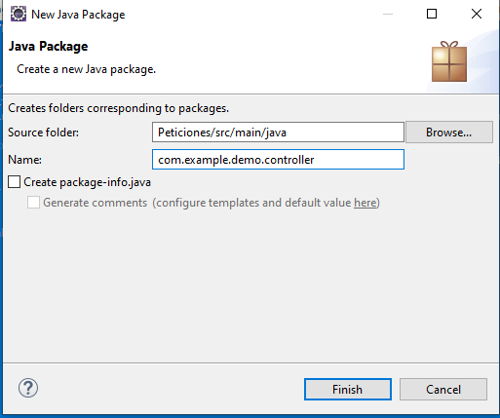

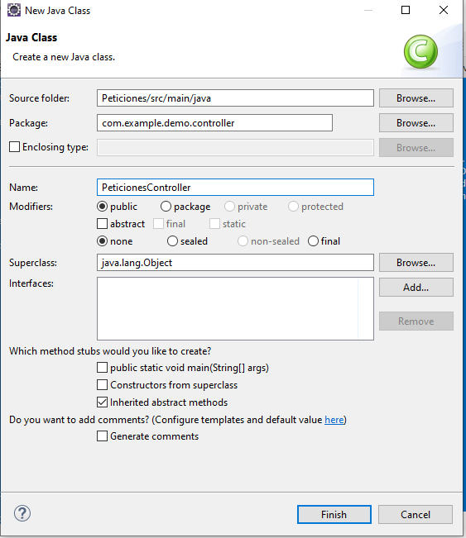

**Creamos un controlador**

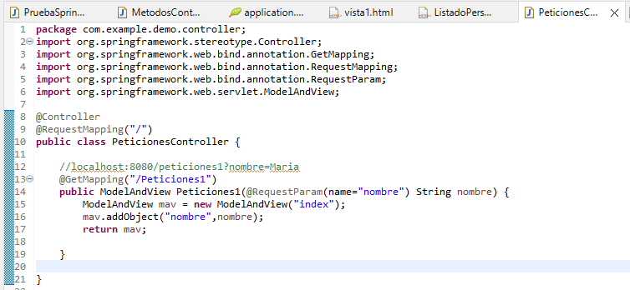

**package** com.example.demo.controller;

**import** org.springframework.stereotype.Controller;

**import** org.springframework.web.bind.annotation.GetMapping;

**import** org.springframework.web.bind.annotation.RequestMapping;

**import** org.springframework.web.bind.annotation.RequestParam;

**import** org.springframework.web.servlet.ModelAndView;

@Controller

@RequestMapping("/")

**public** **class** PeticionesController {

//localhost:8080/peticiones1?nombre=Maria

@GetMapping("/Peticiones1")

**public** ModelAndView Peticiones1(@RequestParam(name="nombre") String nombre) {

ModelAndView mav = **new** ModelAndView("index");

mav.addObject("nombre",nombre);

**return** mav;

}

}

**Creamos la vista index**

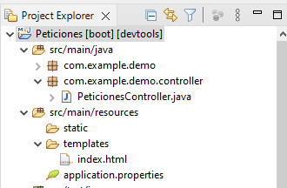

<!DOCTYPE html>

<html>

<head>

<meta charset="UTF-8">

<title> Bienvenido</title>

</head>

<body>

Hola <span th:text="${nombre}"></span>

</body>

</html>

**Rutas con variables**

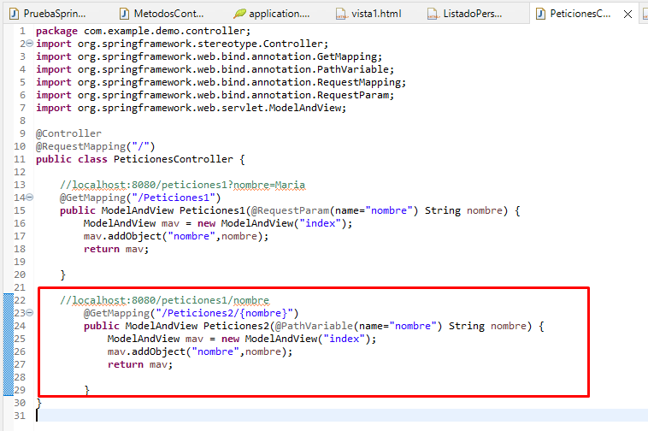

//localhost:8080/peticiones1/nombre

@GetMapping("/Peticiones2/{nombre}")

**public** ModelAndView Peticiones2(@PathVariable(name="nombre") String nombre) {

ModelAndView mav = **new** ModelAndView("index");

mav.addObject("nombre",nombre);

**return** mav;

}

**Métodos POST**

* **Creamos un controlador**

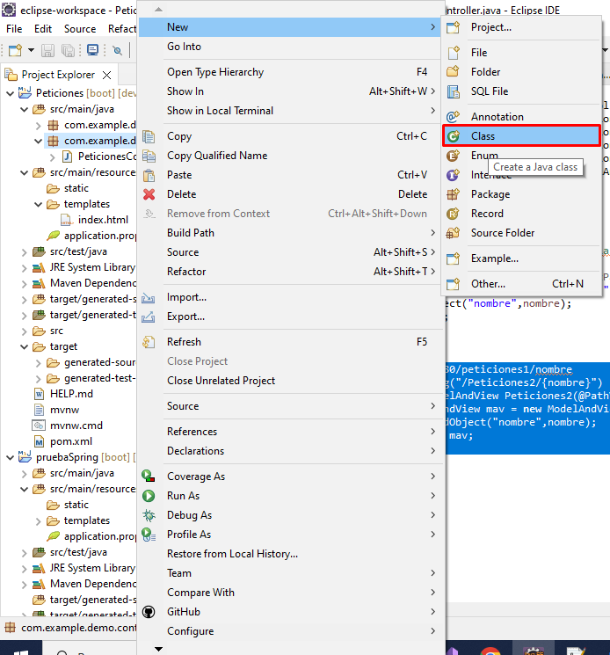

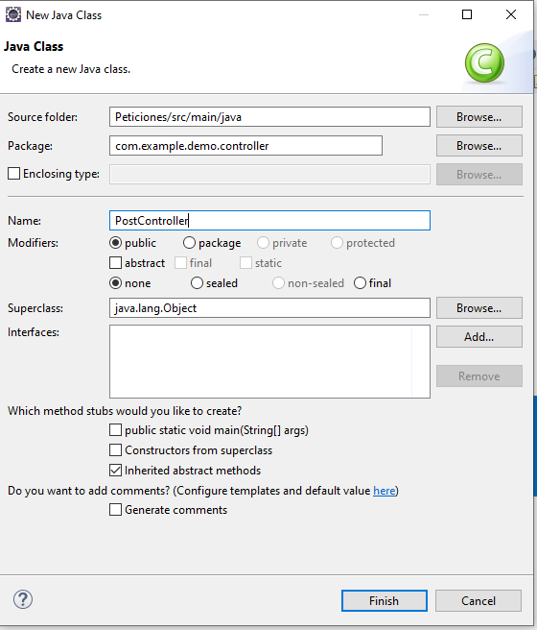

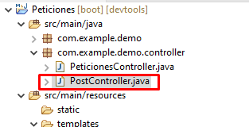

**Modificamos el controlador PostController.java**

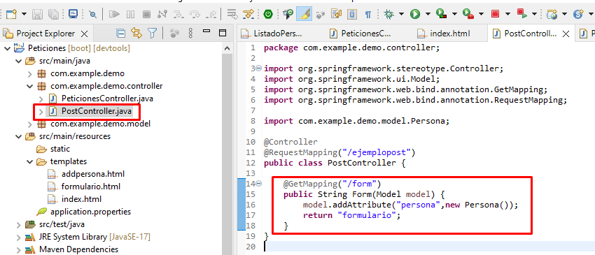

**package** com.example.demo.controller;

**import** org.springframework.stereotype.Controller;

**import** org.springframework.ui.Model;

**import** org.springframework.web.bind.annotation.GetMapping;

**import** org.springframework.web.bind.annotation.RequestMapping;

**import** com.example.demo.model.Persona;

@Controller

@RequestMapping("/ejemplopost")

**public** **class** PostController {

@GetMapping("/form")

**public** String Form(Model model) {

model.addAttribute("persona",**new** Persona());

**return** "formulario";

}

}

**Modificamos el formulario.html**

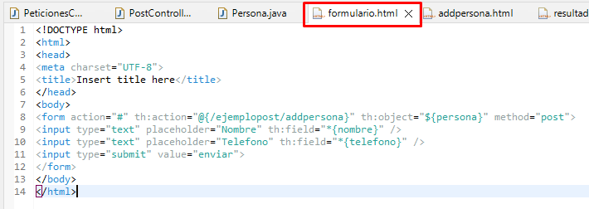

<!DOCTYPE html>

<html>

<head>

<meta charset="UTF-8">

<title>Insert title here</title>

</head>

<body>

<form action="#" th:action="@{/ejemplopost/addpersona}" th:object="${persona}" method="post">

<input type="text" placeholder="Nombre" th:field="*{nombre}" />

<input type="text" placeholder="Telefono" th:field="*{telefono}" />

<input type="submit" value="enviar">

</form>

</body>

</html>

**Mostramos los resultados del registro**

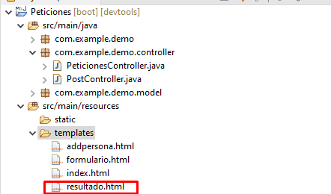

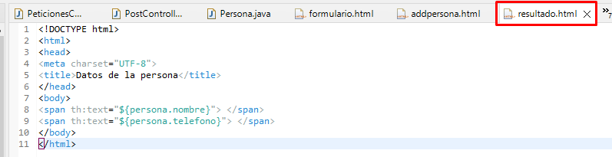

<!DOCTYPE html>

<html>

<head>

<meta charset="UTF-8">

<title>Datos de la persona</title>

</head>

<body>

<span th:text="${persona.nombre}"> </span>

<span th:text="${persona.telefono}"> </span>

</body>

</html>

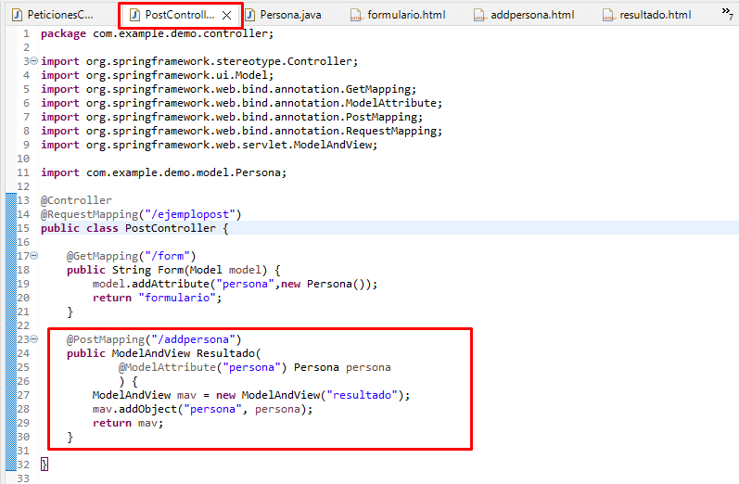

@PostMapping("/addpersona")

**public** ModelAndView Resultado(

@ModelAttribute("persona") Persona persona

) {

ModelAndView mav = **new** ModelAndView("resultado");

mav.addObject("persona", persona);

**return** mav;

}

**Formas de hacer redirecciones**

* **Forma 1**

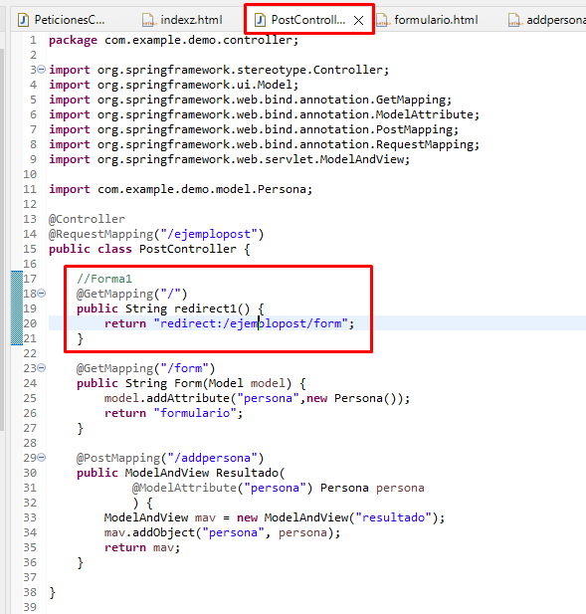

@GetMapping("/")

**public** String redirect1() {

**return** "redirect:/ejemplopost/form";

}

* **Forma 2**

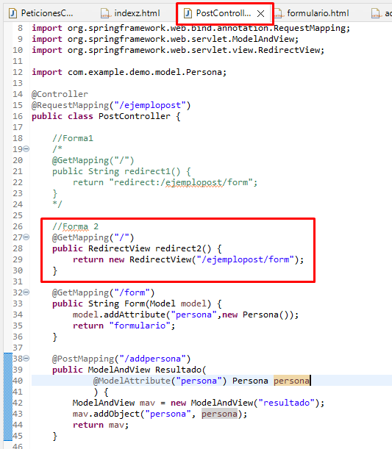

@GetMapping("/")

**public** RedirectView redirect2() {

**return** **new** RedirectView("/ejemplopost/form");

}

**Logs y Componentes**

**Logs**

Uno de los factores más importantes cuando desarrollamos nuestra aplicación son sus logs así como los diferentes niveles de logs y como desactivarlos. En este artículo vamos a ver como hacer uso de Logging en Spring Boot.

La clase Logger de Java permite crear mensajes para el seguimiento o registro de la ejecución de una aplicación.

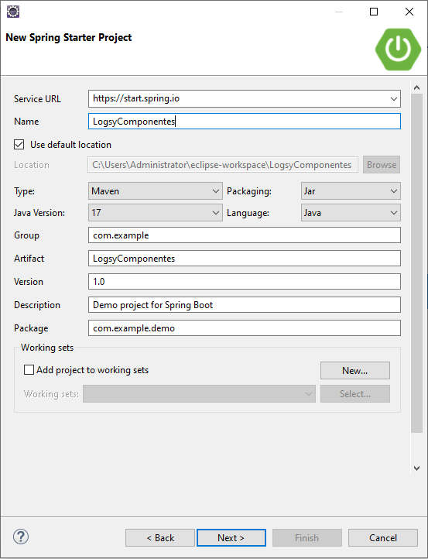

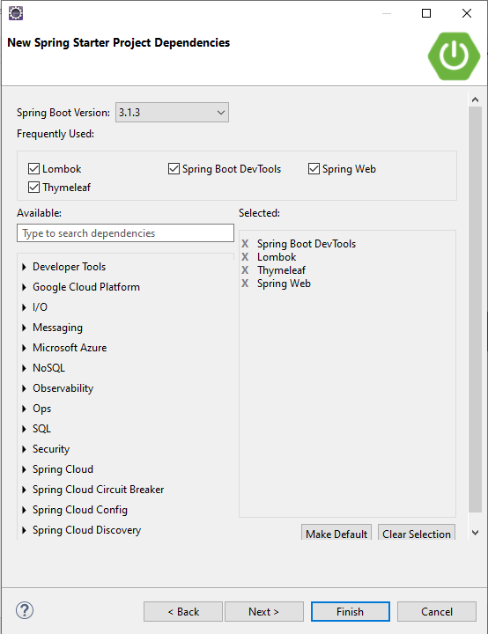

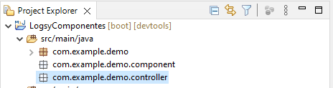

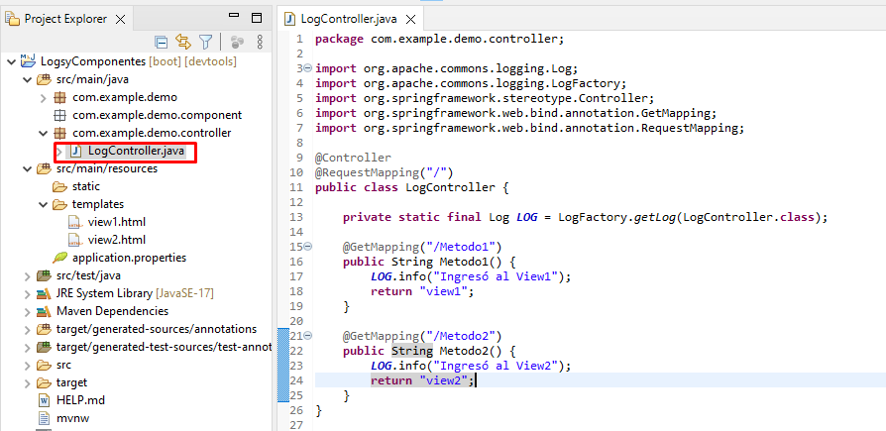

**package** com.example.demo.controller;

**import** org.apache.commons.logging.Log;

**import** org.apache.commons.logging.LogFactory;

**import** org.springframework.stereotype.Controller;

**import** org.springframework.web.bind.annotation.GetMapping;

**import** org.springframework.web.bind.annotation.RequestMapping;

@Controller

@RequestMapping("/")

**public** **class** LogController {

**private** **static** **final** Log ***LOG*** = LogFactory.*getLog*(LogController.**class**);

@GetMapping("/Metodo1")

**public** String Metodo1() {

***LOG***.info("Ingresó al View1");

**return** "view1";

}

@GetMapping("/Metodo2")

**public** String Metodo2() {

***LOG***.info("Ingresó al View2");

**return** "view2";

}

}

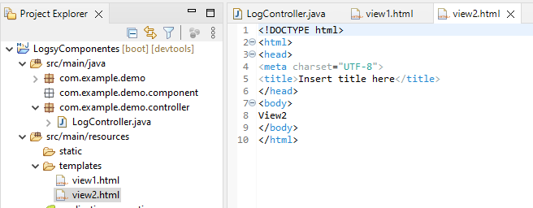

**Componentes**

Los componentes de Spring son elementos que permiten de una manera más practica el cargar objetos, esto es debido a que spring utiliza la inyección de dependencias de una forma muy sencilla ya que solo al hacer una anotacion @componet, nuestra clase se convierte en un elemento que se carga en memoria y estará a disposición de su utilización cuando este sea llamado, en otros objetos que lo necesiten.

Lo nuevo de esta clase es la parte donde hacemos el llamado a nuestro componente para ello usamos dos anotaciones una es **@autowired** su función es buscar beans(que en este caso son los componentes) para enlazarlos a la clase que estamos usando, y la anotación **@Qualifier** permite el definir específicamente que componente vamos a utilizar, esta anotación se usa para evitar errores por alguna ambigüedad en el nombre de algunos de los componentes.

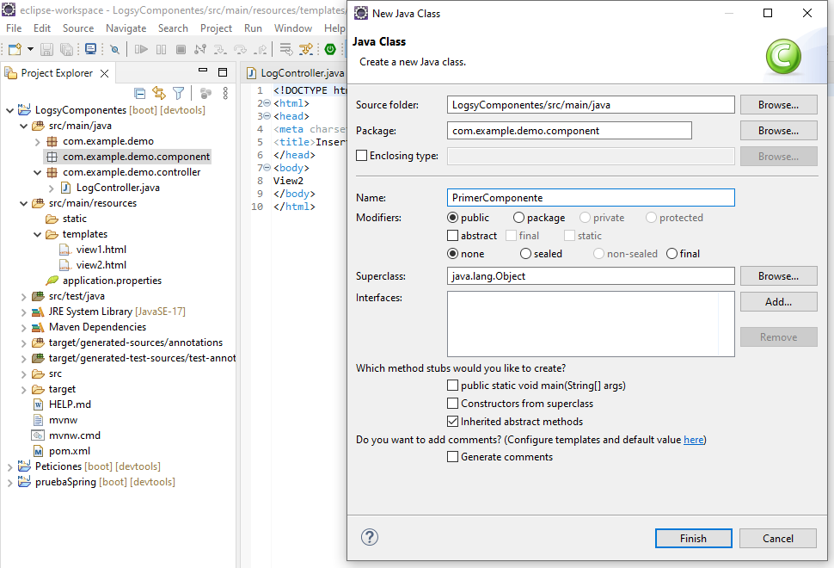

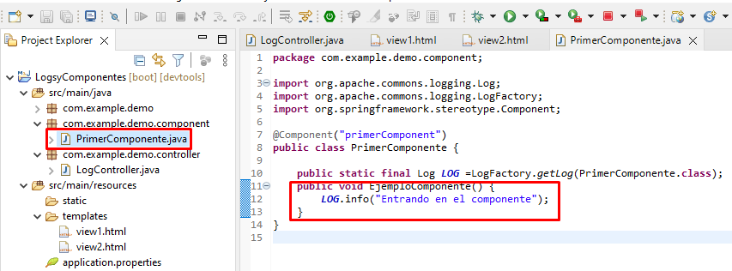

**package** com.example.demo.component;

**import** org.apache.commons.logging.Log;

**import** org.apache.commons.logging.LogFactory;

**import** org.springframework.stereotype.Component;

@Component("primerComponent")

**public** **class** PrimerComponente {

**public** **static** **final** Log ***LOG*** =LogFactory.*getLog*(PrimerComponente.**class**);

**public** **void** EjemploComponente() {

***LOG***.info("Entrando en el componente");

}

}

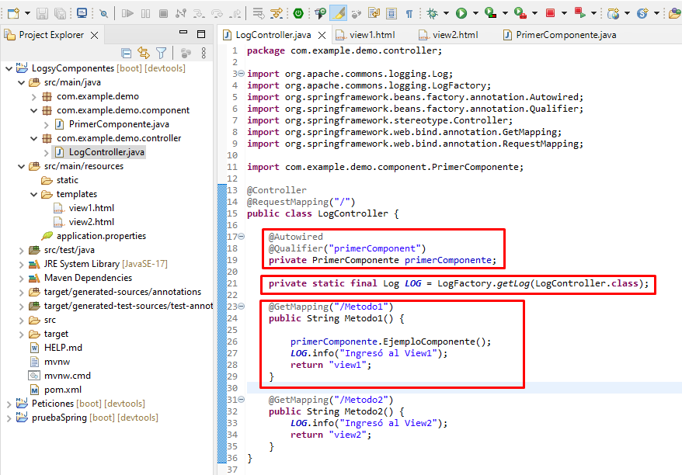

**package** com.example.demo.controller;

**import** org.apache.commons.logging.Log;

**import** org.apache.commons.logging.LogFactory;

**import** org.springframework.beans.factory.annotation.Autowired;

**import** org.springframework.beans.factory.annotation.Qualifier;

**import** org.springframework.stereotype.Controller;

**import** org.springframework.web.bind.annotation.GetMapping;

**import** org.springframework.web.bind.annotation.RequestMapping;

**import** com.example.demo.component.PrimerComponente;

@Controller

@RequestMapping("/")

**public** **class** LogController {

@Autowired

@Qualifier("primerComponent")

**private** PrimerComponente primerComponente;

**private** **static** **final** Log ***LOG*** = LogFactory.*getLog*(LogController.**class**);

@GetMapping("/Metodo1")

**public** String Metodo1() {

primerComponente.EjemploComponente();

***LOG***.info("Ingresó al View1");

**return** "view1";

}

@GetMapping("/Metodo2")

**public** String Metodo2() {

***LOG***.info("Ingresó al View2");

**return** "view2";

}

}

